**位置相关服务：附近的出租车**

**项目实习报告**

**姓名：梁天择**

**日期**：2017/8/1

目录

一、项目概述 3

二、系统设计 3

2.1. 设计思路 3

2.2. 系统框架图 3

2.3. 模块功能介绍 3

三、功能设计分工 3

四、代码设计 3

4.1. 数据结构及接口设计 3

4.2. 程序流程图 3

五、运行结果 4

六、心得体会 4

# 项目概述

以北京市出租车移动轨迹数据作为切入点，实现项目“位置相关服务：附近的出租车”，目的是实现一个基于位置信息的查询服务，通过位置相关的持续查询技术，实时回答用户：“我附近的出租车”，以此加深对相关领域理解并提高实践能力。

# 二、系统设计

## 2.1. 设计思路

利用空间索引，将空间划分为多个网格，以网格为索引单元，有效地管理出租车的位置信息，并利用哈希表，按照内容查找，加快检索数据。

利用近邻查询技术，使用堆排序和距离算法，查询某一时刻处于某个地理区域的移动对象和查询离某一点最近的移动对象。

## 2.2. 系统框架图

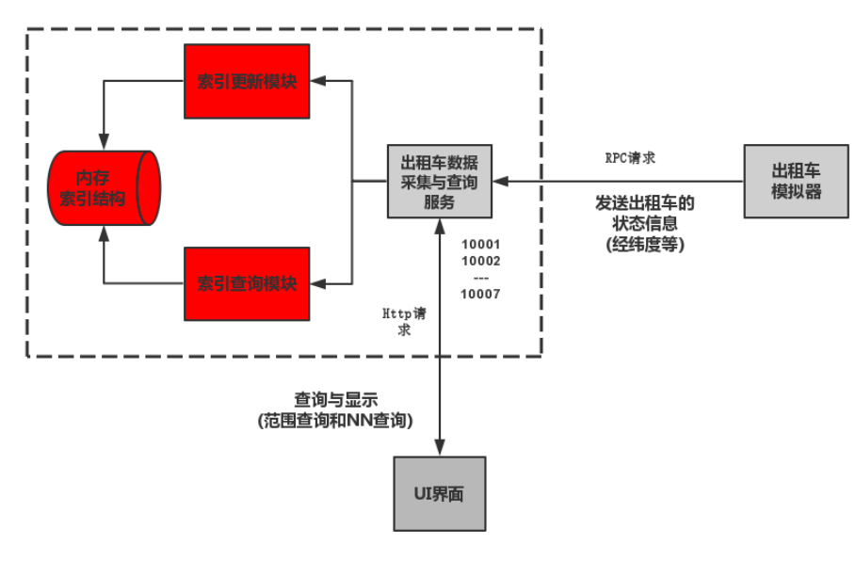

## 2.3. 模块功能介绍

索引更新模块：将区域分为数个网格，利用哈希表和双向循环列表来进行出租车位置（包括id，经纬度，所在网格id）的更新。

索引查询模块：将距离最近的网格或出租车全部置入并排序为一个小顶堆，运用距离算法算出距离最近的出租车。

# 三、功能设计分工

柴涛：负责哈希表，位图索引

梁天择：负责位置索引，建立堆和堆排序

张楚：负责范围索引，距离算法

我们小组分工十分明确。我的分工为位置索引，建立堆和堆排序。

关于位置索引：首先是初始化网格，录入网格大小和经纬度大小，初始化哈希表，初始化所有cell。然后就是计算cell_row, cell_col, cell_id等等的公式，最后通过之前的公式来写出出租车移动位置更新的部分。

建立堆和堆排序：这部分代码首先依然先写了初始化，将size置零并录入一个初始的容量大小（这里我认为查询范围应该不会太广所以录入的初始capacity为20）以及分配空间。之后就是插入一个节点以及删除顶点之后将剩下节点按distance大小再次排序为一个小顶堆。

另外，在写nnheap也就是堆过程中，pop中写的循环结构不够精简，在老师的指导下优先找两个child中的最小值再进行循环，成功简化了代码。

# 四、代码设计

## 4.1. 数据结构及接口设计

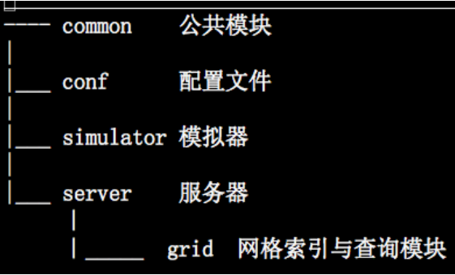

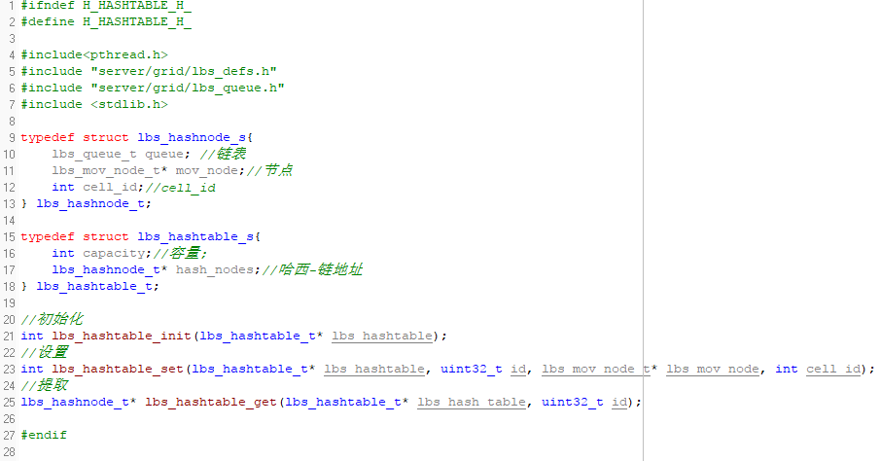

哈希表

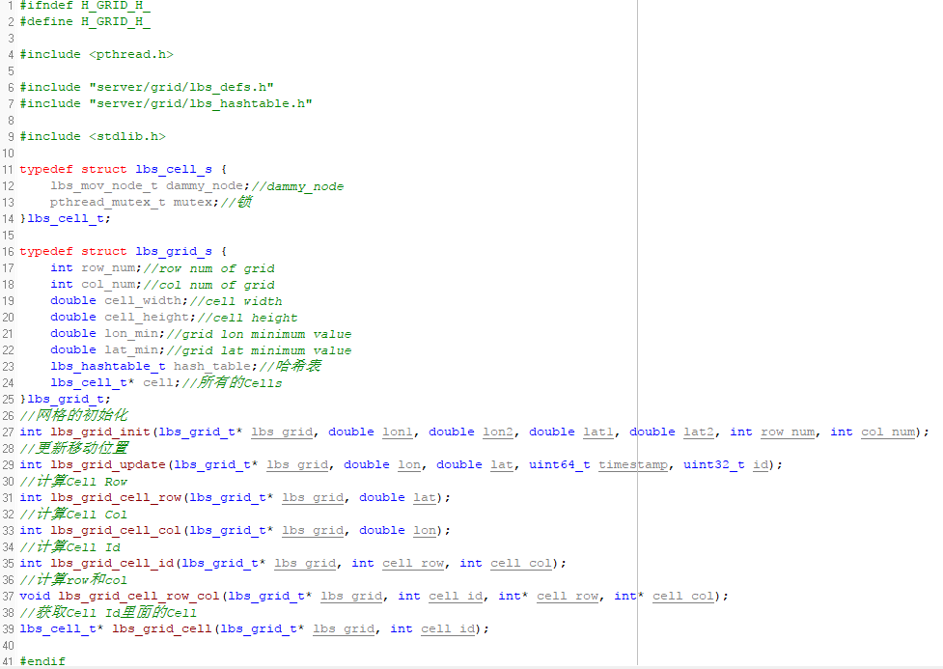

位置索引

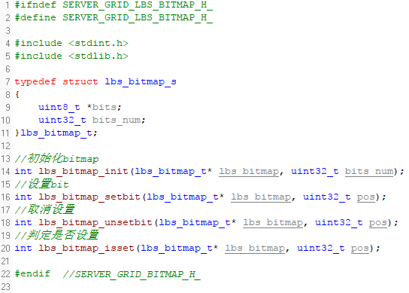

位图索引

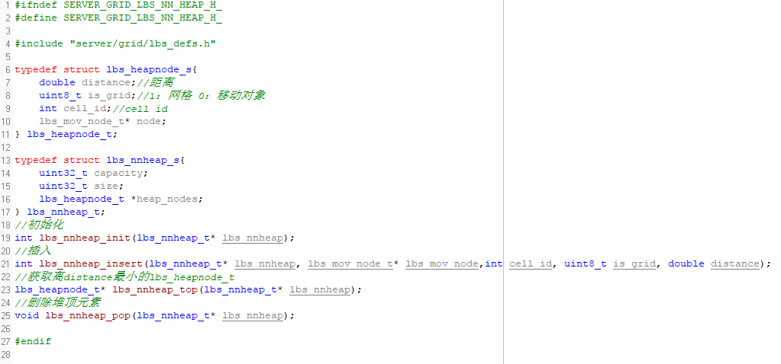

堆

## 4.2. 程序流程图

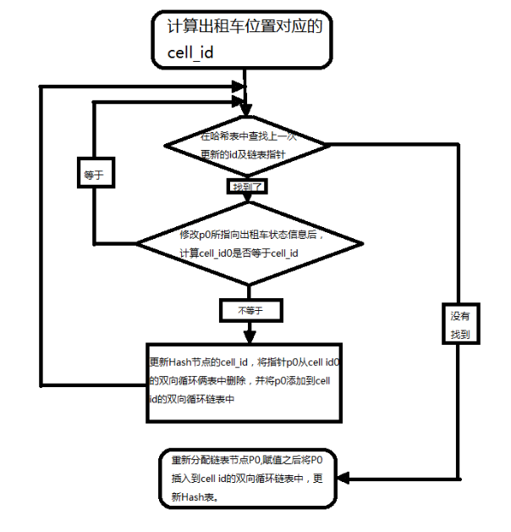

# 五、运行结果

成功

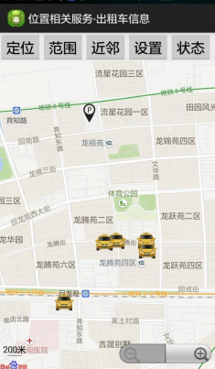

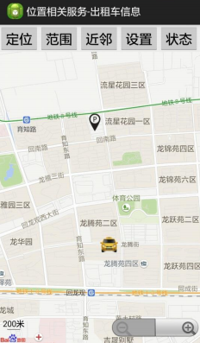

# 六、心得体会

这次实验我们三人均收获颇丰。由于三人均不是计算机专业，在开始实验时曾经手足无措不知道从何下手。不过得益于我们小组的位置与老师挨着，在连问郭老师了无数个基础问题后逐渐步入正轨。两次的任务均在第一天下午宣布基本结束，第二天仅仅是检查了函数名称有没有错误，以及检查变量的写法是否统一。虽然没有保存实际截图，但两次任务均验收成功。

之所以会如此顺利，得益于三人的分工十分明细。两次任务六块代码，每人负责了两块，每个人只专注自己所负责的代码，并假设另外两人的代码完全正确。所以虽然小组成员的计算机基础均很薄弱，但却在规定时间（甚至比规定时间快了许多）成功完成了所有任务并验收成功。这不仅令我们的编程能力得到了极大的提升，也使我们明白了编程方面的团队合作的过程以及团队合作的必要性。在整合所有人的代码时，为了能够让另外两个人看懂并使用自己的函数，也必须要注意自己代码的可读性与简洁性，交代接口的输入、输出、数据类型。

最后还要感谢郭老师与胡老师细致入微的辅导，如果没有两位老师，我们一定无法按时完成任务。